# 导航栏

改成下拉 增加搜索框

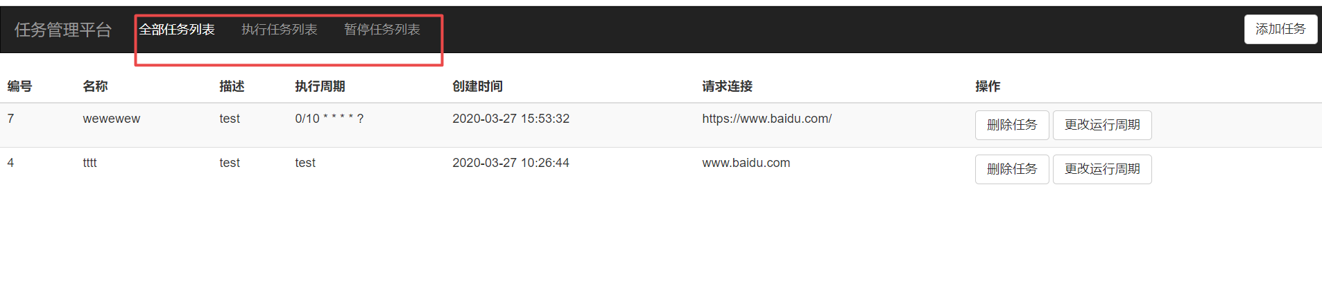

# mvc

使用反part view 和打包